**Мої однокласники.**

*21.09.2023 6А 6Б Хоменко А.Ю.*

Мета.

* Практикувати вітання англійською мовою.
* Вчити виконувати прості інструкції.
* Ознайомити з шкільними правилами.
* Виховувати ввічливість у стосунках з оточуючими, формувати інтерес до вивчення іноземної мови.

**Хід уроку.**

1. **Warm up. Listening.**

* Перегляньте презентацію з теми
* [**https://youtu.be/2i4CbCINjWA?si=EFCO13Xn-XeL6Fo2**](https://youtu.be/2i4CbCINjWA?si=EFCO13Xn-XeL6Fo2)
* Проговоріть знайомі і незнайомі слова

1. **Writing in vocabulary.**

* *Raise your hand – піднімати руку ( райс йо хенд)*
* *Be nice – бути добрим ( бі найс)*
* *Scream – кричати ( скрім)*
* *Help your classmates – допомогти однокласнику( хелп йо класмейтс)*
* *Come to school in time – приходити в школу вчасно ( кам ту скул інтайм)*
* *Listen to the teacher – слухай вчителя ( лісен ту зе тіче)*
* *Be late – запізнюватися ( бі лейт)*

1. **Speaking.**

* Проговоріть слова вголос
* Придумайте речення або словосполучення, використовуючи нові слова

1. **Writing.**

* Запишемо число

*Thursday, the 21 of September*

*Classwork*

* Складіть речення, використовуючи нові слова
* Наприклад:
* *Every day I come to school in time.*

1. **Reading.**

* Прочитайте свої речення

**Homework:**

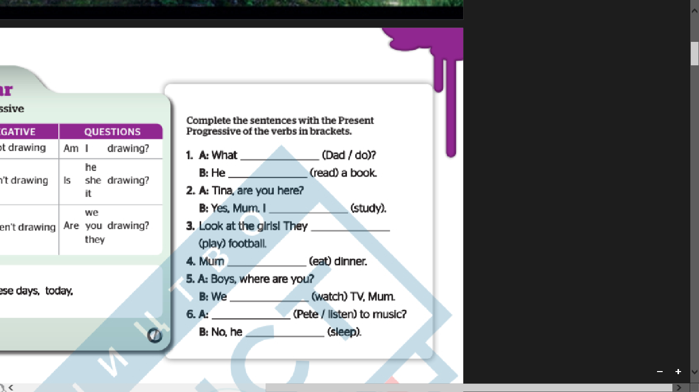- опрацюйте конспект уроку

- письмово стор. 11

- письмову роботу чекаю на

Human.